INDICAÇÃO Nº 329/2019

Sugere ao Poder Executivo Municipal serviços de recuperação de malha asfáltica no cruzamento da Rua Mococa com a Rua Rosa Keese Dodson, no bairro Planalto do Sol II, neste município.

Excelentíssimo Senhor Prefeito Municipal,

Nos termos do Art. 108 do Regimento Interno desta Casa de Leis, dirijo-me a Vossa Excelência para sugerir que, por intermédio do Setor competente, execute serviços de recuperação de malha asfáltica no cruzamento da Rua Mococa com a Rua Rosa Keese Dodson, no bairro Planalto do Sol II, neste município.

**Justificativa:**

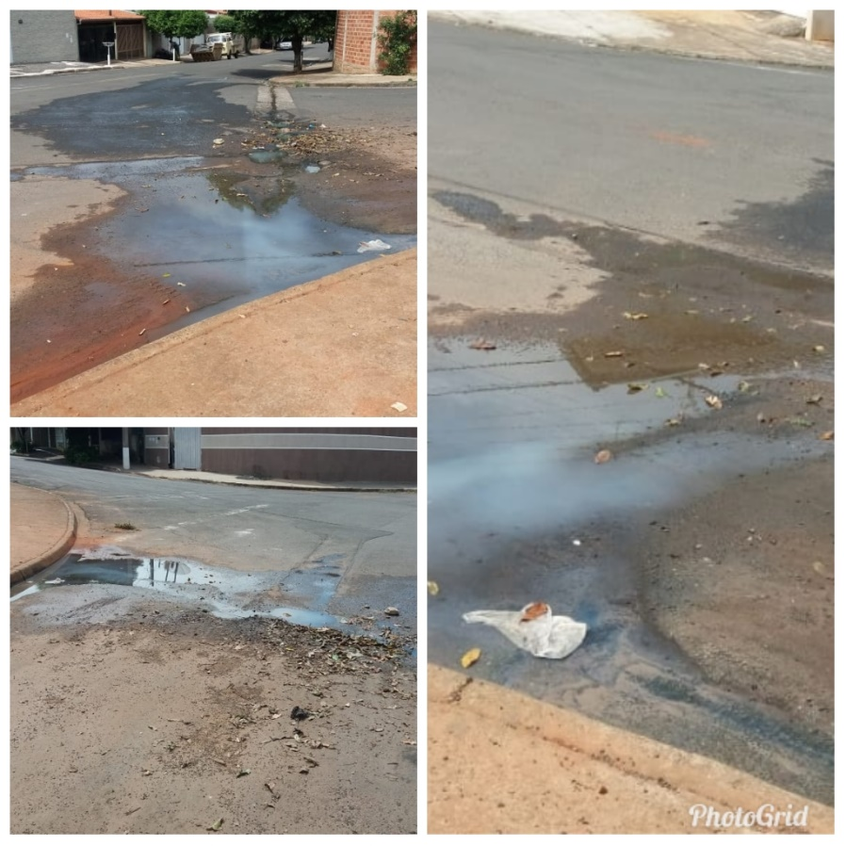

Conforme foto acima e reivindicação da população, solicitamos a realização dos serviços indicados, uma vez que há uma depressão na malha asfáltica, causando empoçamento de água no local, trazendo incomodo aos moradores.

Plenário “Dr. Tancredo Neves”, em 21 de janeiro de 2.019.

**ISAC GARCIA SORRILO**

“**Isac Motorista”**

-vereador-